Nội dung bài học | Hướng dẫn thực hiện
Sinh 8_Bài 9: CẤU TẠO VÀ TÍNH CHẤT CỦA CƠ

Hoạt động 1: Bài học  I. Cấu tạo và tính chất của cơ:  - Tính chất của cơ là co và dãn.  - Mỗi bắp cơ gồm nhiều bó cơ.  - Mỗi bó cơ gồm nhiều tế bào cơ.  - Tế bào cơ được cấu tạo từ các tơ cơ gồm các tơ mảnh và tơ dày.  - Khi tơ cơ mảnh xuyên sâu vào vùng phân bố của tơ cơ dày làm tế bào cơ ngắn lại, đó là sự co cơ.  II. Ý nghĩa của hoạt động co cơ:  - Cơ thường bám vào hai xương qua khớp nên khi cơ co làm xương cử động dẫn tới sự vận động của cơ thể.  - Cơ co khi có kích thích của môi trường và chịu ảnh hưởng của hệ thần kinh. | * Quan sát các tranh sau đây để hiểu rõ hơn các nội dung của bài học:  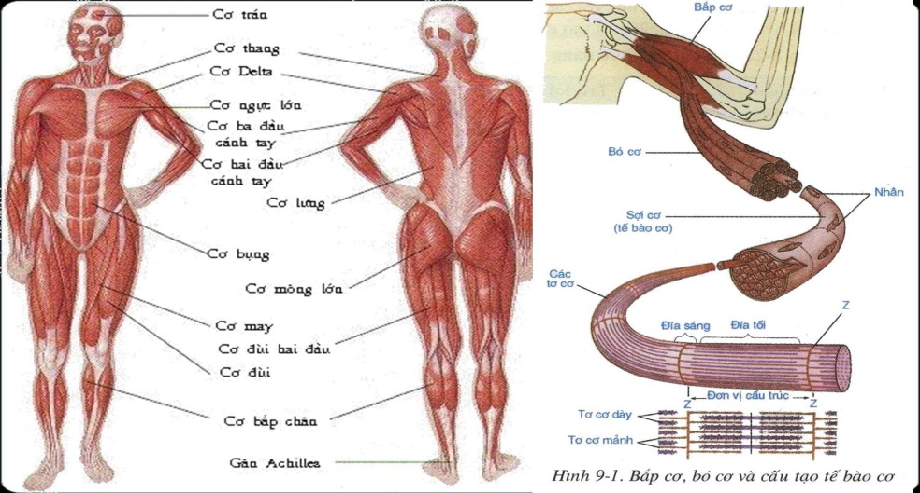  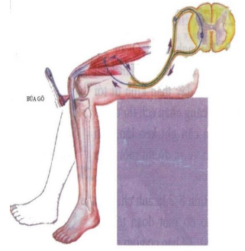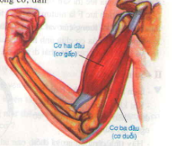  * Truy cập vào https://lophoc.hcm.edu.vn/ bằng tài khoản của mình để xem thêm nội dung bài giảng. Mọi thắc mắc về bài học các bạn hãy nhắn tin trực tiếp vào phần thảo luận của trang lophoc nhé.
Hoạt động 2: Kiểm tra đánh giá  - Dặn dò:  Viết nội dung bài học vào vở sau đó chụp hình gửi trực tiếp vào group học tập của lớp để cô kiểm tra. Hạn chót nộp bài đến 7h sáng thứ 7 ngày 09/10/2021. | * Bài ghi chỉ viết nội dung bài học ở phần hoạt động 1 (phần khung tô màu) vào vở, không viết những nội dung còn lại. Không có vở học có thể đánh máy lại rồi gửi file vào group học tập (sau này có thể in ra và bấm vào vở học).  * Đánh giá: bài học đầy đủ và đạt về nội dung (8đ), làm bài tập (+1 hoặc 2đ), nộp trễ (-2đ).

